Jueves
26
de mayo

Quinto de Primaria
Lengua Materna

El reporte de encuesta

Aprendizaje esperado: conoce la función y la estructura de la encuesta.

Énfasis: reconoce, a partir de la revisión de modelos de reportes de encuesta, la estructura, contenido y tipo de recursos incluidos en este tipo textual.

¿Qué vamos a aprender?

Aprenderás a reconocer la función y estructura de la encuesta.

¿Qué hacemos?

En la sesión de hoy veremos cómo se plasman los resultados de la encuesta que analizamos en el reporte, y reflexionaremos sobre los elementos que requerimos para escribirlo.

Para empezar, te voy a pedir que escribas con tus palabras y con base en lo que sabes: ¿Qué es un reporte de encuesta? Al final de la clase verificaremos la respuesta. Recuerda que la puedes ir enriqueciendo conforme avanzamos.

Vas a necesitar tu libro de texto de Español de quinto grado, diccionario, cuaderno y lápiz o pluma para tomar nota.

Recuerda tomar nota, utilizaremos lo más relevante cuando llegue el momento de escribir el reporte de entrevista.
Iniciemos con el análisis del reporte, antes de hacerlo, necesito aclararte algunas cosas, como lo dije en la sesión anterior, la encuesta Enadis 2010 consta de diversos cuestionarios; para presentar los resultados. Conapred decidió hacer una publicación muy completa que tiene una presentación, una introducción, un índice y diferentes apartados, hay uno, por ejemplo, dedicado a las leyes y normas que protegen los derechos de los niños y las niñas, y otros que abordan cuestiones que arrojaron otros cuestionarios que se aplicaron a grupos de población diferentes al de la encuesta y analizamos que correspondía a niñas y niños de 9 a 11 años.

Si deseas consultarlo, puedes hacerlo en el micrositio de la página de Conapred donde puedes descargar el archivo en PDF.

https://www.conapred.org.mx/userfiles/files/Enadis-NNyA-Accss.pdf

Entre los apartados del documento, está el reporte de los resultados que arrojaron las preguntas que revisamos la clase anterior, pero, una aclaración, el reporte presenta información sobre cada elemento del desglose de las preguntas, por lo que no revisaremos todo, o no terminaríamos.

Son muchísimas opciones para cada pregunta, aunque debe ser interesante darse tiempo, para conocer no sólo todo el apartado, sino el texto completo.

Espero que te animes a revisar todo el documento, como te dije la clase pasada, la discriminación es un tema muy relevante para todos nosotros.

Comencemos con el análisis del reporte de la encuesta:

Parte 1. Las niñas y los niños percepciones, actitudes y valores sobre la discriminación y sus condiciones como grupo social.

Este apartado corresponde a preguntas que forman parte de uno de los diez cuestionarios para grupos en situación de vulnerabilidad, diseñado específicamente para niñas y niños de 9 a 11 años de edad, con la finalidad de recoger sus precepciones, actitudes y valores sobre la discriminación y las condiciones de su grupo identitario.

Elementos del reporte:

Tiene un título y una introducción; en la introducción incluye el propósito, los destinatarios y una justificación de forma muy breve.

Pasos para escribir el reporte de la encuesta:

1.- Definir un título.

2.- Escribir una breve introducción donde se explique el propósito, los destinatarios y se justifique por qué se realizó.
Ahora, recordemos la primera pregunta.

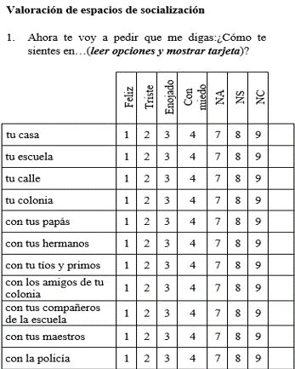

Veamos cómo se representa en el reporte.

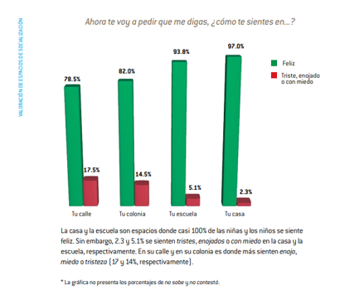

¿Qué puedes decirme de esta parte del reporte?

Noto que incluyeron sólo los primeros cuatro puntos del desglose de la pregunta del cuestionario, y que también, tal como lo habíamos comentado, los números que estaban en cada opción de respuesta, les ayudaron a sacar los porcentajes para crear las gráficas.
Además, el subtítulo lo colocaron al margen de la página y también incluyen una breve explicación del sentir de las niñas y los niños en esos espacios, justo debajo de la gráfica y la información del asterisco, advierte que no se utilizaron las letras de las que hablamos la clase pasada “NS” o sabe y “NC” no contestó, entonces supongo que “NA” sí está incluido.

El reporte corresponde a la parte del desarrollo, porque, ya se empezaron a explicar los resultados que arrojaron los cuestionarios aplicados.

En los pasos para el desarrollo del reporte de la entrevista incluimos los siguientes:

3.- Escribir el desarrollo, incorporando, en el orden en que se presentaron en la encuesta las preguntas.

4.- Utilizar tablas y gráficas para consignar los datos.

5.- Formular explicaciones para cada uno de los recursos incorporados.

6.- Incluir, si es necesario, notas aclaratorias, por ejemplo, sobre información omitida.

No olvides tomar nota de estos puntos.

El reporte continúa, como ya te había dicho, considerando las mismas opciones de respuesta, pero por región del país, puesto que fue aplicada en todo el territorio nacional.

Nos saltaremos esa parte, hasta otra parte del reporte que considera diferentes opciones de respuesta de la misma pregunta.

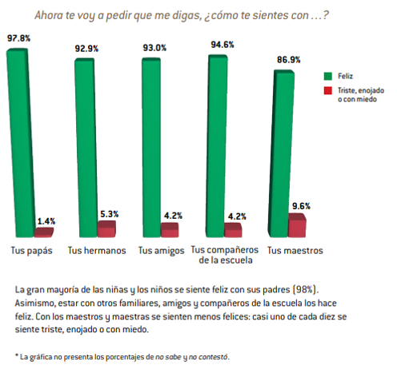
¿Qué observas?

Que la forma de presentar los resultados es igual en esta y la gráfica anterior, pero veo que los rubros “triste”, “enojado” y “con miedo” fueron incluidos en una misma categoría, igual sucedió en el ejemplo anterior, porque fue muy pequeño el porcentaje que arrojó cada opción como respuesta y decidieron agruparlos para facilitar tanto la explicación como la lectura de la gráfica.

Es una buena estrategia, toma nota, por si necesitas hacer algo así.

Te voy a pedir que prestes mucha atención a la siguiente gráfica y a la explicación; considera que sigue siendo parte de la pregunta 1

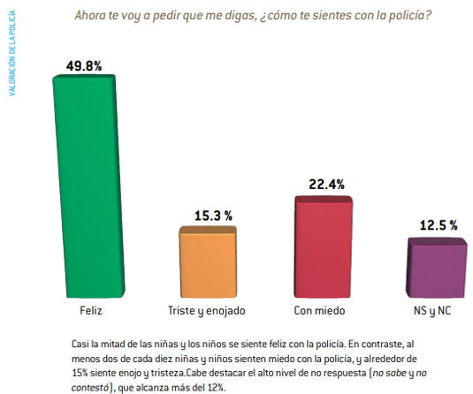

¿Qué observas?

Es un desglose de la primera pregunta, se pone aparte y se incluye una especie de subtítulo al margen. Se desglosaron más las opciones de respuesta, y se incluyeron “NS” y “NC”.

Lo hicieron diferente, seguramente al diseñar la encuesta no previeron que esta parte del desglose tendría tanta variedad en las respuestas, y al sistematizar la información, por los resultados, notaron que era un elemento importante que requerían destacar.

Eso quiere decir que también a ti te puede suceder, toma nota de esto, para saber cómo puedes resolver si te sucede algo así al sistematizar tus resultados.

Ahora recuerda, ¿Qué proponía la pregunta 2? Veamos las respuestas generales y cómo se introducen en el reporte.

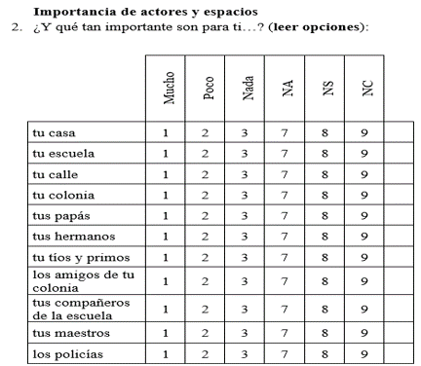

Sigue el mismo formato que los ejemplos anteriores, con el subtítulo, la pregunta, las opciones de respuesta y los porcentajes en la gráfica, la explicación y la nota aclaratoria.

¿Por qué crees que sucede así?

Por lo que hemos hablado en las clases pasadas de la coherencia y cohesión.

Presentar los resultados de forma coherente; es decir, respetando el orden del cuestionario y hacerlo con un mismo estilo, lo hace más comprensible y claro para los lectores.

Vamos a agregarlo en los pasos, podría decir:

7.- Cuidar que en el desarrollo se presenten los resultados en el orden de las preguntas de la encuesta y se conserve un mismo estilo.

8.- Observar que la redacción sea clara y coherente.

Ahora te quiero pedir que observes la siguiente gráfica y que me digas, ¿Qué tiene de diferente y por qué?

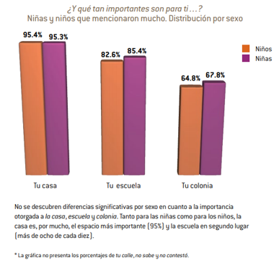

Se utilizaron tres de las posibles respuestas de la parte anterior del reporte, y se dividieron en porcentajes de niñas y niños y considero que lo hicieron así porque les pareció importante destacar la percepción de niñas y niños, tal como lo hicieron en ejemplos anteriores con la policía.

Ahora, nos iremos a las respuestas generales de las preguntas 4 y 5 que eran combinadas, ¿Recuerdas? Donde sí respondías “Sí” a la pregunta 4 debías contestar la pregunta 5

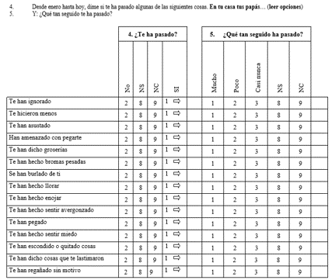

Ahora, leamos cómo se expresan los resultados.

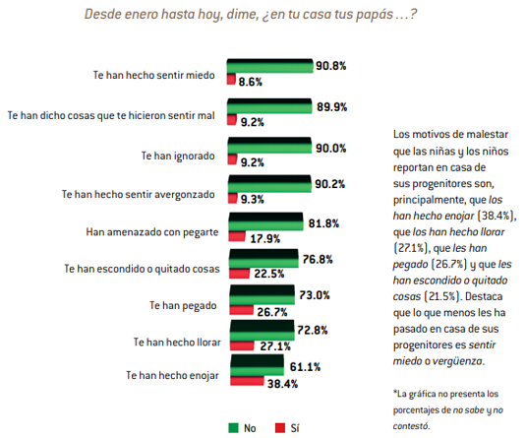

En esta parte del reporte, noto que un mayor porcentaje de niños respondió “No” y, por tanto, no debió contestar la pregunta 5 sin embargo, hay opciones donde el “Sí” tiene un porcentaje no tan pequeño, aunque sigue siendo menor, tiene igual que las otras, la pregunta, la explicación y el asterisco con la nota.

También cambia la forma de la gráfica, porque lo hicieron para facilitar la lectura, son demasiados rubros y de forma vertical sería más claro para el lector.

Debe ser un punto más para la elaboración de nuestro reporte, podría decir:

9.- Diseñar los recursos gráficos más adecuados para que los lectores puedan interpretarlos con facilidad.

Te será de gran utilidad tomarlo en cuenta al escribir tu reporte. Toma nota.

En adelante siguen el resto de las variaciones como las de los ejemplos que ya hemos observado, pero esta parte termina con la interpretación de la última pregunta.

Nos falta la conclusión.

¿Y qué debería tener esa parte del texto?
La opinión general de los resultados y, una reflexión de los autores sobre el tema y los datos que de él obtuvieron a partir de la encuesta.

10.- Diseñar los recursos gráficos más adecuados para que los lectores puedan interpretarlos con facilidad.

Ese podría ser el último punto de los pasos.

11.- Redactar la opinión general de los resultados y, una reflexión de los autores sobre el tema y los datos que de él obtuvieron a partir de la encuesta.

Vamos a recapitular:

Durante la sesión de hoy, vimos cómo las preguntas del cuestionario revisado la clase pasada, se convirtieron en gráficas y textos en el reporte de la encuesta, a través de los que se presentaron los resultados.

Fuimos analizando, identificamos las características del reporte de entrevista y los pasos a seguir para escribirlo, y los fuimos registrando para utilizarlos en el momento adecuado.

Por último, formalizamos qué es un reporte de entrevista y contrastamos esa definición con la que hicimos al inicio de la clase.

Ahora verifiquemos la respuesta que dieron a la pregunta, ¿Qué es un reporte de encuesta? y contrástenla con lo que les voy a compartir.

El reporte de encuesta:

Es un documento que presenta la información obtenida al investigar sobre un tema a través de una encuesta. Tanto la información como los datos se organizan en introducción, desarrollo y conclusiones.

Es recomendable explicar cómo se hizo el levantamiento de las encuestas y a cuántas personas se aplicó.

¿Coinciden tu respuesta? Si lo consideras necesario, enriquécela o corrígela echando mano de esta información.

El reto de hoy:

Te invito a reflexionar un tema que sea de tu interés y para tu comunidad, porque en la siguiente semana lo definirás y diseñarás el cuestionario de tu encuesta.

¡Buen trabajo!

Gracias por tu esfuerzo.

Para saber más:
Lecturas

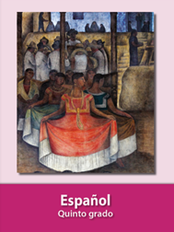
https://libros.conaliteg.gob.mx/20/P5ESA.htm

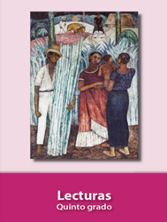
https://libros.conaliteg.gob.mx/20/P5LEA.htm

